Challenge Promotionnel de Savate BF B/M/C/J
Mercredi 07/02/2018 – Collège Saint Vaast Béthune
Gymnase Bernard Georges 141 rue Paul Doumer – 62400 BETHUNE

HORAIRES : 13h00 -13h30 : Pesée - 14h00 : Début de la compétition

REGLEMENTS : CF Règlements particuliers UGSEL édit° 2017/ 2018, sur le site Hauts de France

ORGANISATION : Les championnats régionaux de boxe sont conduits sous l’égide commune de l’UGSEL et des membres de la Commission Technique Régionale de Boxe. Nous vous proposons un « challenge promotionnel ».
Pour prendre part aux épreuves, les concurrents doivent posséder :la licence UGSEL, le certificat médical d'aptitude à la pratique de la boxe en compétition valable pour l’année en cours (modèle UGSEL) ou le certificat médical établi sur le livret sportif .

JUGE – ARBITRE : Les assauts seront jugés, arbitrés par les élèves ayant suivi la formation JO. Une quarantaine d’élèves ont été formée le mercredi 10 janvier à Béthune

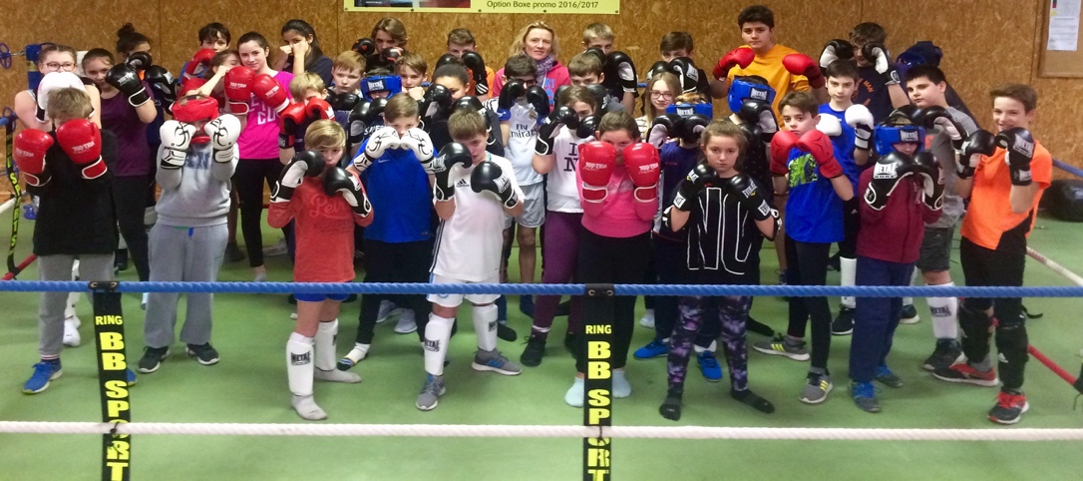

ETABLISSEMENT | VILLE | SIGLE

Tireurs
NOM et PRENOM | Classe | Etablissement | Catég | Poids | NIVEAU | Club fréquenté
DURAND JACQUES | 5e | SVB | MG | -48 | Débutant ou confirmé | Béthune

- Au professeur de définir le niveau de l’élève soit débutant ou confirmé. Débutant pratique en EPS OU confirmé AS ou club.

- En fonction du poids nous pourrons envisager un regroupement de catégories sans excéder 10Kg d’écart.
- Un challenge par établissement sera établi en fonction du nombre d’engagés et de victoires. Selon le barême suivant : 1 point Garçon, 2 points fille & en fonction des résultats des assauts (victoire 3 points, défaite 1 point)
BONUS : 1 équipe par établissement (2 filles-2 garçons) 5 points.
CATEGORIE | POIDS
MOUSTIQUE | MOINS DE 24 KG
PRE MINI MOUCHE | DE 24 à 27 KG
PRE MINI COQ | de 27 à 30 KG
PRE MINI PLUME | de 30 à 33 KG
PRE MINI LEGER | de 33 à 36 KG
MINI MOUCHE | de 36 à 39 KG
MINI COQ | de 39 à 42 KG
MINI PLUME | de 42 à 45 KG
MINI LEGER | de 45 à 48 KG
MOUCHE | de 48 à 51 KG
COQ | de 51 à 54 KG
PLUME | de 54 à 57 KG
SUPER PLUME | de 57 à 60 KG
LEGER | de 60 à 63 KG
SUPER LEGER | de 63 à 66 KG
MI MOYEN | de 66 à 70 KG
SUPER MI MOYEN | de 70 à 74 KG
MOYEN | de 74 à 79 KG
MI LOURD | de 79 à 85 KG

INSCRIPTIONS A ENVOYER AVANT LE 5 FEVRIER 2018 : A Marc GUERIN : guerinmarc@sfr.fr - Port : 0681066746

